Общество с ограниченной ответственностью
«Азбука здоровья Центр»
117405, г. Москва, Варшавское ш., д.141, корп. 10, кв.175, ОГРН 1207700372758, ИНН 7726469130
тел. +7 495 489-90-02 e-mail: abchealth77@mail.ru

П Р И К А З

1 сентября 2023 г. № 19

О предоставлении платных медицинских услуг
в ООО «Азбука здоровья Центр»

Во исполнение Федерального Закона № 323-ФЗ от 21.11.2011 года «Об основах охраны здоровья граждан в Российской Федерации», Постановления правительства Российской Федерации от 16 апреля 2012 года № 291 "О лицензировании медицинской деятельности (за исключением указанной деятельности, осуществляемой медицинскими организациями и другими организациями, входящими в частную систему здравоохранения, на территории инновационного центра «Сколково»), Постановления правительства Российской Федерации от 4 октября 2012 года № 1006 «Об утверждении правил предоставления медицинскими организациями платных медицинских услуг, приказа начальника департамента здравоохранения и социальной защиты населения Белгородской области от 6 июня 2013 года № 1320 «Об оказании платных медицинских услуг», а также в целях улучшения качества оказания медицинской помощи детскому населению в ООО «Азбука здоровья Центр»
ПРИКАЗЫВАЮ:

- Утвердить:
  - Положение об организации оказания платных медицинских услуг в ООО «Азбука здоровья Центр» (приложение № 1);
  - Прейскурант цен (приложение № 2);
  - Форму «Договор на предоставление платных медицинских услуг» (приложение № 3);
  - Форму «Согласие на обработку персональных данных пациента» (приложение № 4);
  - Форму «Информированное добровольное согласие на медицинское вмешательство» (приложение № 5);
  - Форму «Информированное добровольное согласие на лечебную (диагностическую) манипуляцию (процедуру) (приложение № 6);
  - Форма «Отказ от видов медицинских вмешательств» (приложение № 7);
- Специалистам Центра принять к сведению и неукоснительному исполнению требований, предъявляемых к медицинским организациям в части предоставления платных медицинских услуг согласно приложениям № 1-7.
- Контроль за исполнением настоящего приказа оставляю за собой.

Директор Кущенко А. Д.

Приложение № 1
утверждено приказом № 19
от 15.04.2021 г.

Положение об организации оказания платных медицинских услуг
в ООО «Азбука здоровья Центр»
- Общие положения
  - Настоящее Положение об организации окозания платных медицинских услуг (далее – Положение) разработано в соответствии со следующими нормативно-правовыми актами:
- Гражданским кодексом Российской Федерации;
- Федеральным законом от 21.11.2011 № 323-ФЗ «Об основах охраны здоровья граждан в Российской Федерации»;
- Федеральным законом от 29.11.2010 № 326-ФЗ «Об обязательном медицинском страховании в Российской Федерации»;
- Законом РФ от 07.02.1992 № 2300-1 «О защите прав потребителей»;
- Федеральным законом от 04.05.2011 № 99-ФЗ «О лицензировании отдельных видов деятельности»;
- Федеральным законом от 27.07.2006 № 152-ФЗ «О персональных данных»;
- Постановление Правительства РФ от 04.10.2012 № 1006 «Об утверждении Правил предоставления медицинскими организациями платных медицинских услуг»;
- Постановление Правительства РФ от 11 мая 2023 г. N 736 об утверждении правил предоставления медицинскими организациями платных медицинских услуг, внесении изменений в некоторые акты правительства российской федерации и признании утратившим силу постановления правительства российской федерации от 4 октября 2012 г. n 1006

  - Положение определяет порядок и условия предоставления платных медицинских услуг в ООО «Азбука здоровья Центр» (далее – Центр) Потребителям.
  - Настоящее Положение является обязательным для исполнения всеми структурными подразделениями и сотрудниками Центра.
  - Платные услуги оказываются Центром в соответствии с правом, закрепленным Уставом Центра, осуществлять приносящую доход деятельность, связанную с оказанием медицинских услуг в объеме имеющейся лицензии на медицинскую деятельность.
  - Настоящее Положение подлежит размещению на официальном сайте ООО «Азбука здоровья Центр» и находится в свободном доступе для работников и посетителей.
  - Настоящее Положение регулирует отношения в сфере охраны здоровья человека, возникающие между Центром, заказчиками и пациентами при оказании платных медицинских услуг.
Платные медицинские услуги пациентам предоставляются Центром в виде диагностической, лечебно-профилактической, реабилитационной помощи в соответствии с действующей лицензией лицензии на осуществление медицинской деятельности ЛО-77-01-021323 от 22.07.2021. Выдана бессрочно. Виды лицензируемой деятельности:
1) при оказании первичной доврачебной медико-санитарной помощи в амбулаторных условиях по:
- вакцинации (проведению профилактических прививок);
- медицинскому массажу;
- сестринскому делу в педиатрии;
2) при оказании первичной врачебной медико-санитарной помощи в амбулаторных условиях по:
- педиатрии;
- организации здравоохранения и общественному здоровью;
3) при оказании первичной специализированной медико-санитарной помощи в амбулаторных условиях по:
- оториноларингологии (за исключением кохлеарной имплантации);
- неврологии,
- детской кардиологии,
- гастроэнтерологии;
- детской кардиологии;
- ультразвуковой диагностике;
- травматологии-ортопедии;
- детской онкологии
5) При проведении медицинских осмотров, медицинских освидетельствований и медицинских экспертиз организуются и выполняются следующие работы, услуги: при проведении медицинских экспертиз по:
- экспертизе временной нетрудоспособности.
  - Граждане в соответствии с действующим законодательством имеют право на получение платных медицинских услуг, предоставляемых по их желанию при оказании медицинской помощи, и платных немедицинских услуг (бытовых, сервисных, транспортных и иных услуг), предоставляемых дополнительно при оказании медицинской помощи.
  - Платные медицинские услуги оказываются пациентам за счет личных средств граждан, средств работодателей и иных средств на основании договоров возмездного оказания услуг, заключаемых между Центром и заказчиком, договоров добровольного медицинского страхования
  - Требования к платным медицинским услугам, в том числе к их объему, срокам и порядку их оказания, определяются по соглашению сторон. Платные медицинские услуги могут оказываться в полном объеме стандарта медицинской помощи, либо по усмотрению лечащего врача с согласия потребителя в виде осуществления отдельных консультаций или медицинских вмешательств, в том числе в объеме, превышающем объем выполняемого стандарта медицинской помощи.
  - Платные медицинские услуги не могут быть оказаны взамен медицинских услуг, выполняемых Центром в рамках реализации Территориальной программы государственных гарантий оказания гражданам Российской Федерации бесплатной медицинской помощи, а также в иных случаях обеспечения установленных законодательством Российской Федерации гарантий бесплатного предоставления медицинской помощи, за исключением согласия потребителя на получение таких медицинских услуг за плату.
  - Контроль за организацией и качеством оказания платных медицинских услуг пациентам, а также за правильностью взимания платы, получением финансовых средств Центром по договорам с заказчиками, по договорам добровольного медицинского страхования, осуществляют государственные органы и организации, на которые в соответствии с законодательством Российской Федерации возложены указанные функции.
  - Цены на оказываемые Центром платные медицинские услуги устанавливаются ООО «Азбука здоровья Центр» самостоятельно.
  - Платные медицинские услуги предоставляются в течение всего рабочего времени Центра в соответствии с графиком и режимом работы медицинских работников, участвующих в предоставлении платных медицинских услуг.

- Условия предоставления и порядок оплаты медицинских услуг
  - Платные медицинские услуги предоставляются Центром на основании действующего Прейскуранта, содержащего перечень работ (услуг) и их стоимость (Приложение № 2).
  - В соответствии с частью 5 статьи 84 Федерального закона от 21.11.2011 № 323-ФЗ «Об основах охраны здоровья граждан в Российской Федерации» Центр имеет право оказывать пациентам платные медицинские услуги:
- на иных условиях, чем предусмотрено Территориальной программой, включая в том числе, оказание медицинских услуг анонимно, за исключением случаев, предусмотренных законодательством Российской Федерации;
- гражданам иностранных государств, лицам без гражданства, за исключением лиц, застрахованных по обязательному медицинскому страхованию, и гражданам Российской Федерации, не проживающим постоянно на ее территории и не являющимся застрахованными по обязательному медицинскому страхованию, если иное не предусмотрено международными договорами Российской Федерации;
- при самостоятельном обращении за получением медицинских услуг, за исключением случаев и порядка, предусмотренных статьей 21 Федерального закона от 21.11.2011 № 323-ФЗ «Об основах охраны здоровья граждан в Российской Федерации».
  - Основанием для оказания платных медицинских услуг является добровольное волеизъявление пациента (заказчика-законного представителя пациента) и согласие заказчика приобрести медицинскую услугу и (или) иную услугу, связанную с оказанием медицинской услуги, на возмездной основе за счет средств заказчика.
  - Центр не вправе оказывать предпочтение одному заказчику перед другим в отношении заключения договора на оказание платных медицинских услуг, кроме случаев, предусмотренных законодательством и иными нормативными правовыми актами Российской Федерации, а также международными договорами.
  - Предоставление платных медицинских услуг пациентам оформляется договором, заключаемым между Центром и заказчиком (или потребителем или представителем потребителя), имеющим намерение приобрести, либо приобретающим платные медицинские услуги в своих интересах или в интересах потребителя. Центр может оказывать платные медицинские услуги работникам заказчика, а также членам их семей на основании договора, заключаемого с заказчиком.
  - В соответствии со статьей 20 Федерального закона от 21 ноября 2011 № 323-ФЗ «Об основах охраны здоровья граждан в Российской Федерации» необходимым предварительным условием медицинского вмешательства является предоставление информированного добровольного согласия (далее – ИДС) гражданина или его законного представителя на медицинское вмешательство, на основании предоставленной медицинским работником Центра, в доступной форме, полной информации о целях, методах оказания медицинской помощи, связанном с ними риске, возможных вариантах медицинского вмешательства, о его последствиях, а также о предполагаемых результатах оказания медицинской помощи.
  - Оказание платных медицинских и иных услуг пациентам в Центре, осуществляемых по программам добровольного медицинского страхования (далее – ДМС), оформляется соответствующим двусторонним договором со страховыми медицинскими организациями.
  - Оплата медицинских услуг заказчиками – юридическими лицами производится форме безналичного расчета на расчетный счет Центра.
  - Выдача Центром медицинской документации (результаты обследования, выписки из амбулаторных карт и др.) пациенту производится при предъявлении документа, удостоверяющего личность, законному представителю и/ или доверенному лицу пациента и документа, подтверждающего полномочия на представительство в соответствии с действующим законодательством РФ, в том числе с Правилами и условиями предоставления медицинских документов (их копий) и выписок из них в ООО «Азбука здоровья Центр», утвержденными приказом № 89 от 01.11.2019г. .
  - В случае, если после оплаты услуги, потребитель отказывается от ее получения или оказание услуги Центром невозможно в силу наличия объективных обстоятельств, денежные средства за не оказанную услугу подлежат возврату потребителю, в соответствии с действующим законодательством РФ.
  - Возврат денежных средств, производится на основании письменного заявления следующим лицам:
-пациенту, действующему от своего имени, – по предъявлению документа, удостоверяющего личность (паспорт или иной документ, его заменяющий).
-законному представителю пациента – по предъявлению документа, удостоверяющего личность (паспорт или иной документ, его заменяющий) и документов, подтверждающих законное представительство.
-представителю пациента – по предъявлению документа, удостоверяющего личность (паспорт или иной документ, его заменяющий) и доверенности на право получения возврата денежных средств, оформленной в установленном порядке:
- простая письменная форма доверенности – для представителя пациента, заключившего договор на оказание платных медицинских услуг и оплатившего медицинские услуги от имени пациента на основании доверенности, выданной пациентом;
- нотариальная форма доверенности – для иных представителей пациента.
  - Возврат денежных средств производится в срок не позднее 10 календарных дней с момента принятия вышеуказанного заявления Центром.

3. Порядок заключения договора оказания платных медицинских услуг
  - Предоставление платных медицинских услуг осуществляется на основании договора на оказание платных медицинских услуг (далее – Договор). Договор на оказание платных медицинских услуг заключается Сторонами в письменной форме (образец Договора в Приложении № 3). Стоимость медицинских услуг может быть пересмотрена Центром при повышении затрат на оказание медицинской услуги, вызванном обстоятельствами, не зависящими от Центра, о чем Центр обязан незамедлительно проинформировать потребителя до начала оказания ему медицинской услуги.
  - Информация о льготах, предоставляемых при осуществлении оплаты медицинских услуг в Центре, предоставляется потребителю до оплаты соответствующей медицинской услуги;
  - Договор на оказание платных медицинских услуг заключается на неопределенный срок, в течение которого Центр оказывает услуги потребителю по его заданию. Заключение Договора подтверждается личной подписью потребителя/законного представителя потребителя в Договоре, а также соответствующими действиями потребителя/законного представителя потребителя, свидетельствующими о его согласии с условиями Договора и предоставляемых медицинских услуг, в том числе их оплата, предоставление информированного добровольного согласия на медицинское вмешательство.
  - В период действия Договора потребитель имеет право на получение неограниченного числа медицинских услуг;
  - При подписании Договора пациент разрешает Центру использовать медицинскую документацию пациента для ведения электронной истории болезни в медицинской информационной системе Центра.
  - Стороны вправе заключить договор на оказание платных медицинских услуг на иных условиях;
  - Договор заключается в трех экземплярах – для исполнителя, заказчика и потребителя, в случае если заказчиком выступает юридическое лицо. Договор заключается в двух экземплярах – для исполнителя и заказчика, в случае если заказчиком выступает физическое лицо/законный представитель физического лица.
  - Оплата медицинских услуг осуществляется потребителем/законным представителем потребителя в полном объеме до получения соответствующих медицинских услуг или в ином порядке, согласованном сторонами;
  - Условия Договора на оказание платных медицинских услуг изложены в образце Договора в Приложении № 3 к настоящему Положению.
  - Условия Договора на оказание платных медицинских услуг при выполнении инвазивных (оперативных) вмешательств изложены в образце Договора в Приложении № 7 к настоящему Пложению.
  - Образцы Договоров и Положение об организации оказания платных медицинских услуг размещены в доступной форме на сайте Центра, а также в уголке потребителя, расположенном в холле Центра по адресу: г. Москва, Варшавское шоссе д. 141, корп. 7 и доступно неограниченному кругу потребителей в течение всего времени работы Центра.
  - На предоставление платных медицинских услуг может быть составлена смета. Ее составление по требованию потребителя (заказчика) или исполнителя является обязательным, при этом она является неотъемлемой частью Договора.
  - В случае отказа потребителя после заключения Договора от получения медицинских услуг Договор расторгается. Потребитель (заказчик) информирует Исполнителя о расторжении Договора, при этом потребитель предоставляет Исполнителю отказ от медицинского вмешательства в связи с расторжением Договора и оплачивает исполнителю фактически понесенные исполнителем расходы, связанные с исполнением обязательств по Договору.
  - После осуществления оплаты медицинской услуги потребителю, в соответствии с законодательством Российской Федерации, выдается документ, подтверждающий произведенную оплату предоставленных медицинских услуг (квитанция или иной бланк строгой отчетности (документ установленного образца).
  - Исполнителем после исполнения договора (оказания медицинской услуги) выдаются потребителю (законному представителю потребителя) медицинские документы (копии медицинских документов, выписки из медицинских документов), отражающие состояние его здоровья после получения платных медицинских услуг. Указанные медицинские документы также подтверждают факт предоставления исполнителем потребителю платной медицинской услуги и ее получение потребителем.
4. Права, обязанности, ответственность сторон
4.1. Права и обязанности пациента.
4.1.1. Пациент имеет право:
- на самостоятельный выбор формы получения платной медицинской услуги путем заключения договора на оказание платных медицинских услуг непосредственно с Центром, путем заключения договора добровольного медицинского страхования или включением в список, лиц которым оказываются медицинские услуги по договорам с работодателем (предприятием, организацией);
- на заключение договора о предоставлении платной медицинской услуги с Центром самостоятельно либо его представителем - доверенным лицом (в том числе юридическим лицом), либо законным представителем (мать, отец, усыновитель, опекун, попечитель);
- на получение полной информации об исполнителе медицинской услуги, включая информацию о режиме его работы и оказываемых им услугах, об объеме и условиях получения платной медицинской услуги, включая сведения о квалификационной категории врача, непосредственно оказывающем медицинскую услугу;
- требовать предоставления необходимой и достоверной информации о медицинских услугах, обеспечивающей возможность их правильного выбора;
- требовать предоставления в доступной форме информации о платных медицинских услугах, содержащей следующие сведения:
- порядки оказания медицинской помощи и стандарты медицинской помощи, применяемые при предоставлении платных медицинских услуг;
- информацию о методах оказания медицинской помощи, связанных с ними рисках, возможных видах медицинского вмешательства, их последствиях и ожидаемых результатах оказания медицинской помощи;
- другие сведения, относящиеся к предмету договора;
- требовать предоставления сметы платных медицинских услуг по договору;
- на проведение по его просьбе консилиума;
- на отказ в одностороннем порядке от получения платной медицинской услуги или ее завершения, оплатив при этом фактически понесенные Центром расходы в случае, если этот отказ не связан с нарушением прав пациента при оказании медицинской услуги;
- на получение информации о технологии оказания платной медицинской услуги, возможных последствиях и осложнениях, наличии альтернативных видов услуг;
- на облегчение боли, связанной с заболеванием и (или) медицинским вмешательством, доступными методами и лекарственными препаратами;
- на получение информации о своих правах и обязанностях, состоянии своего здоровья, выбор лиц, которым в интересах пациента может быть передана информация о состоянии его здоровья;
- на защиту сведений, составляющих врачебную тайну;
- на отказ от медицинского вмешательства;
- на возмещение вреда, причиненного здоровью при оказании ему медицинской помощи, в том числе на возмещение морального вреда в соответствии с действующим законодательством Российской Федерации;
- на обращение с исковым заявлением в судебные инстанции для защиты своих нарушенных прав и законных интересов.
4.1.2. Пациент обязан:
- оплатить медицинскую услугу в соответствии с условиями Договора;
- сообщать необходимые сведения лечащему врачу о своем самочувствии, прошлых заболеваниях, госпитализациях, проведенном лечении и другую необходимую информацию, касающуюся своего здоровья, сообщать о неожиданных переменах в состоянии здоровья в период лечения в целях достижения положительного эффекта от оказания медицинской услуги;
- заботиться о своем здоровье, не предпринимать действий, наносящих ущерб здоровью других граждан;
- проинформировать Центр в случае обращения его за оказанием медицинских услуг в другие лечебные заведения или к другим специалистам по причине того же заболевания, в связи с которым он обратился в Центр. Центр не несет ответственности за качество предоставляемых медицинских услуг, в том числе и не достижение ожидаемого положительного результата, обусловленного лечением в Центре в случае, если потребитель использует рекомендации иных лечебных заведений и специалистов без согласия специалистов Центра;
- соблюдать режим работы Центра, Правила поведения пациентов в ООО «Азбука здоровья Центр» правила личной гигиены при посещении Центра;
- являться на прием в соответствии с назначенным временем посещения специалистов Центра. При невозможности своевременного посещения специалистов Центра по уважительной причине потребитель обязан заблаговременно предупредить сотрудников Центра по телефонам регистратуры. В случае опоздания потребителя более чем на 15 (пятнадцать) минут по отношению к назначенному потребителю времени получения услуги, Центр оставляет за собой право на перенос или отмену срока получения услуги, с последующим предоставлением данной услуги потребителю в порядке «живой» очереди и (или) через назначение нового времени ее оказания, с учетом условий срока действия Договора.
4.1.3. Пациент несет ответственность:
- за выполнение предписаний лечащего врача, соблюдение плана (режима) лечения, составленного лечащим врачом, выполнение требований медицинских сестер и другого медицинского персонала при выполнении ими различных процедур или указаний лечащего врача, а также за соблюдение требований правил поведения и пребывания в Центре;
- за достоверность предоставляемых Центру и страховой медицинской организации сведений, в том числе информации о своем здоровье;
- за несоблюдение предписаний, плана (режима) лечения, установленных лечащим врачом;
- за невыполнение условий заключенного Договора.
4.2. Права и обязанности Центра:
4.2.1. Центр имеет право:
- оказывать пациентам платные медицинские услуги в соответствии с условиями и порядком, изложенными в настоящем Положении, Постановлении Правительства РФ от 04.10.2012 № 1006 «Об утверждении Правил предоставления медицинскими организациями платных медицинских услуг», а также в соответствии с условиями заключаемых с заказчиками Договоров;
- заявлять о необходимости предоставления пациентом необходимых сведений об его самочувствии, прошлых заболеваниях, госпитализациях, проведенном лечении и другой необходимой информации, касающейся его здоровья, сообщения о неожиданных переменах в состоянии здоровья в период лечения для достижения максимально положительного эффекта от оказываемой медицинской услуги;
- рекомендовать пациенту выполнять предписания лечащего врача, соблюдать план (режим) лечения, составленного лечащим врачом, выполнять требования медицинских сестер и другого медицинского персонала при выполнении ими различных процедур или указаний лечащего врача, а также требований правил поведения и пребывания в Центре;
- на односторонний отказ от исполнения обязательства по оказанию платных медицинских услуг, на условиях, предусмотренных договором оказания платных медицинских услуг и настоящими правилами;
- на освобождение от ответственности за неисполнение или ненадлежащее исполнение им своих обязательств, если неисполнение или ненадлежащее исполнение произошло вследствие обстоятельств непреодолимой силы, несоблюдения пациентом правомерных указаний и требований, а также по иным основаниям, предусмотренным законодательством Российской Федерации.
4.2.2. Центр обязан:
- осуществлять медицинскую деятельность в соответствии с законодательными и иными нормативными правовыми актами Российской Федерации, в том числе порядками оказания медицинской помощи и стандартами медицинской помощи;
- информировать граждан о возможности получения медицинской помощи в рамках программы государственных гарантий бесплатного оказания гражданам медицинской помощи и Территориальной программы;
- обеспечивать соответствие предоставляемых платных медицинских услуг пациентам требованиям, предъявляемым к методам диагностики, профилактики и лечения, разрешенным на территории Российской Федерации;
- обеспечивать предоставление платных медицинских услуг, качество которых должно соответствовать условиям Договора, а при отсутствии в Договоре условий об их качестве – требованиям, предъявляемым к услугам соответствующего вида;
- соблюдать врачебную тайну, в том числе конфиденциальность персональных данных, используемых в медицинских информационных системах;
- осуществлять обработку персональных данных пациентов только при наличии соответствующего согласия, полученного в порядке, установленном действующим законодательством РФ;
- предоставлять пациентам достоверную информацию об оказываемой медицинской помощи, эффективности методов лечения, используемых лекарственных препаратах и о медицинских изделиях, используемых при оказании медицинской помощи в Центре;
- проинформировать потребителя по его требованию в доступной для потребителя форме о состоянии его здоровья, включая сведения о результатах обследования, в случае его проведения, наличии заболевания, его диагнозе и прогнозе, методах лечения, связанном с ними риске, возможных вариантах вмешательства, их последствиях и результатах проведенного лечения. При необходимости по заявлению потребителя на основании произведенных обследований Центром готовится письменное заключение о состоянии здоровья потребителя.
- информировать граждан в доступной форме, в том числе с использованием сети «Интернет», об осуществляемой медицинской деятельности и о медицинских работниках, об уровне их образования и квалификации;
- обеспечивать профессиональную подготовку, переподготовку и повышение квалификации медицинских работников в соответствии с трудовым законодательством Российской Федерации;
- информировать органы внутренних дел в порядке, установленном уполномоченными федеральными органами исполнительной власти, о поступлении пациентов, в отношении которых имеются достаточные основания полагать, что вред их здоровью причинен в результате противоправных действий;
- обеспечивать ведение, учет и хранение медицинской документации, в том числе бланков строгой отчетности в установленном законом порядке;
- заключить с заказчиком договор, которым регламентируются условия и сроки получения услуги, порядок расчетов, права, обязанности и ответственность сторон;
- выдать заказчику документ, подтверждающий произведенную оплату предоставленных медицинских услуг (квитанцию или иной бланк строгой отчетности);
- выдать после исполнения договора потребителю (законному представителю потребителя) медицинские документы (копии медицинских документов, выписки из медицинских документов), отражающие состояние его здоровья после получения платных медицинских услуг;
- при предоставлении услуги информировать заказчика о времени, сроках и условиях получения медицинской услуги, ее стоимости, возможных последствиях и осложнениях;
- по требованию заказчика, оплатившего платные услуги, выдать «Справку об оплате медицинских услуг для предоставления в налоговые органы Российской Федерации» установленной формы в соответствии с действующим законодательством;
- в лице своих сотрудников проявлять уважительное и гуманное отношение к потребителю, сохранять в тайне информацию о факте обращения за медицинской помощью, о состоянии здоровья потребителя, диагнозе и иных сведениях, полученных при обследовании и лечении потребителя, составляющих врачебную тайну потребителя, за исключением случаев, когда передача данной информации третьим лицам предусмотрена действующим законодательством;
- при возникновении обстоятельств, которые могут привести к снижению качества оказываемой медицинской услуги или явиться препятствием для ее оказания незамедлительно проинформировать об этом потребителя, разъяснив ему в доступной для потребителя форме возможные последствия наступления данных обстоятельств;
- обеспечить наличие в месте продажи услуги следующей информации о Центре (исполнителе):
- наименование и фирменное наименование;
- адрес, данные документа, подтверждающего факт внесения в Единый государственный реестр юридических лиц сведений о Центре с указанием органа, осуществившего государственную регистрацию;
- сведения о лицензии на осуществление медицинской деятельности (с указанием регистрационного номера и даты регистрации, перечня работ (услуг), составляющих медицинскую деятельность Центра в соответствии с лицензией, наименование, адрес и телефон выдавшего ее лицензирующего органа);
- перечень платных медицинских услуг с указанием цен в рублях, сведения об условиях, порядке, форме предоставления платных медицинских услуг и порядке их оплаты, в том числе сведения о льготах при оказании платных медицинских услуг;
- порядок и условия предоставления медицинской помощи с Территориальной программой государственных гарантий бесплатного оказания гражданам медицинской помощи;
- сведения о медицинских работниках, участвующих в предоставлении платных медицинских услуг, об уровне их профессионального образования и квалификации;
- режим работы Центра, график работы медицинских работников, участвующих в предоставлении платных медицинских услуг;
4.2.3. Центр несет ответственность:
- за неисполнение или ненадлежащее исполнение условий договора, в соответствии с законодательством Российской Федерации;
- за несоблюдение требований, предъявляемых к методам диагностики, профилактики и лечения, разрешенных на территории Российской Федерации;
- за причинение вреда здоровью и жизни пациента;
- претензии и споры, возникшие между потребителем и Центром, разрешаются по соглашению сторон или в судебном порядке в соответствии с законодательством Российской Федерации.
5. Прочее
5.1. Центр не несет ответственность за не предоставление медицинской услуги или некачественное ее предоставление, если причиной этого явилось:
- предоставление потребителем недостоверной информации;
- невыполнение потребителем рекомендаций специалистов Центра;
- оказание медицинской услуги по настоянию потребителя, несмотря на рекомендации специалистов Центра;
- несвоевременная явка потребителя к специалистам Центра;
- одновременное лечение потребителя в нескольких лечебных заведениях или у специалистов в связи с заболеванием, по причине которого он обратился в Центр, в том случае, если методы, рекомендованные для лечения потребителя в данных учреждениях, используются им без согласия специалистов Центра;
- отрицательной реакции потребителя на лекарственные средства, рекомендованные специалистами Центра для профилактики и лечения, в том случае, если подобная реакция не была отмечена ранее, и прогноз о ее возникновении не мог быть сделан специалистами Центра на основании произведенного обследования;
- в случае невозможности оплаты потребителем медицинской услуги (комплекса медицинских услуг), если для достижения положительного эффекта необходимо их комплексное оказание;
- в случае отказа потребителя от дальнейшего оказания медицинской услуги (комплекса медицинских услуг);
- в иных случаях нарушения настоящих правил потребителем, которые послужили причиной неоказания или ненадлежащего оказания медицинских услуг Центром;
- в случае, если неисполнение или ненадлежащие исполнение медицинской услуги произошло вследствие непреодолимой силы.
5.2. Центр вправе отказаться от исполнений обязательств по Договору предоставления платных медицинских услуг при отсутствии у Центра объективной возможности оказать медицинскую услугу, в том числе в связи с:
- обнаружением медицинским работником Центра противопоказаний у потребителя для оказания медицинской услуги, которые на момент заключения Договора были Центру неизвестны и стали таковыми в процессе лечения;
- ухудшением состояния здоровья потребителя, не позволяющим продолжать начатое лечение;
- неоплатой или несвоевременной оплатой медицинских услуг в соответствии с порядком оплаты, установленным настоящим договором.
5.3. В случае возникновения разногласий и споров между потребителем и Центром, при оказании медицинских услуг согласно настоящим правилам, они разрешаются путем переговоров или, в случае не достижения согласия, в судебном порядке в соответствии с законодательством Российской Федерации.

Приложение № 2
утверждено приказом № 19
от 01.09.2023 г.
Прейскурант медицинских услуг
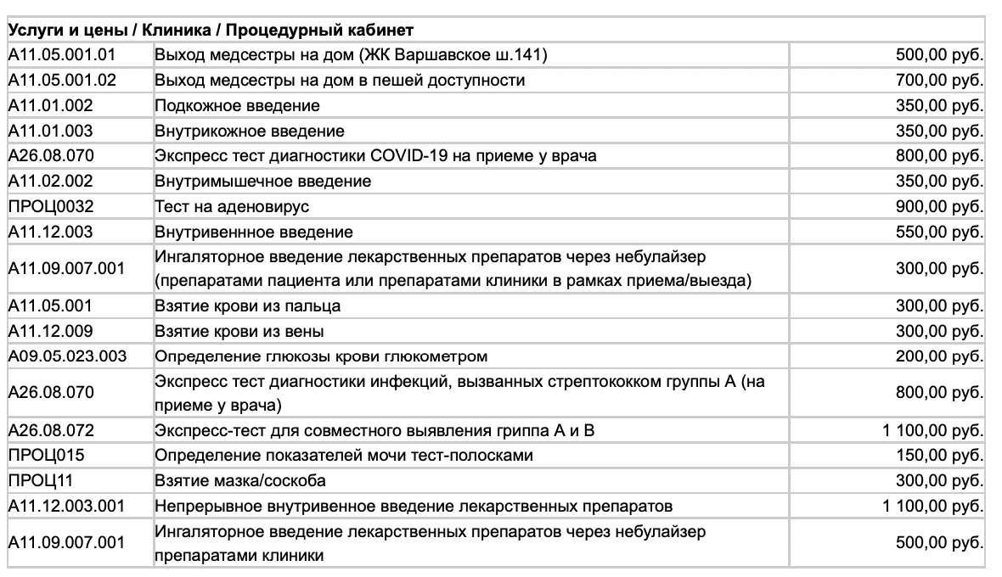
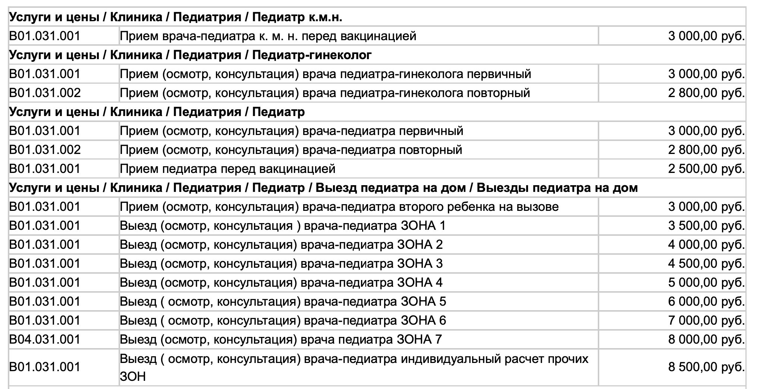
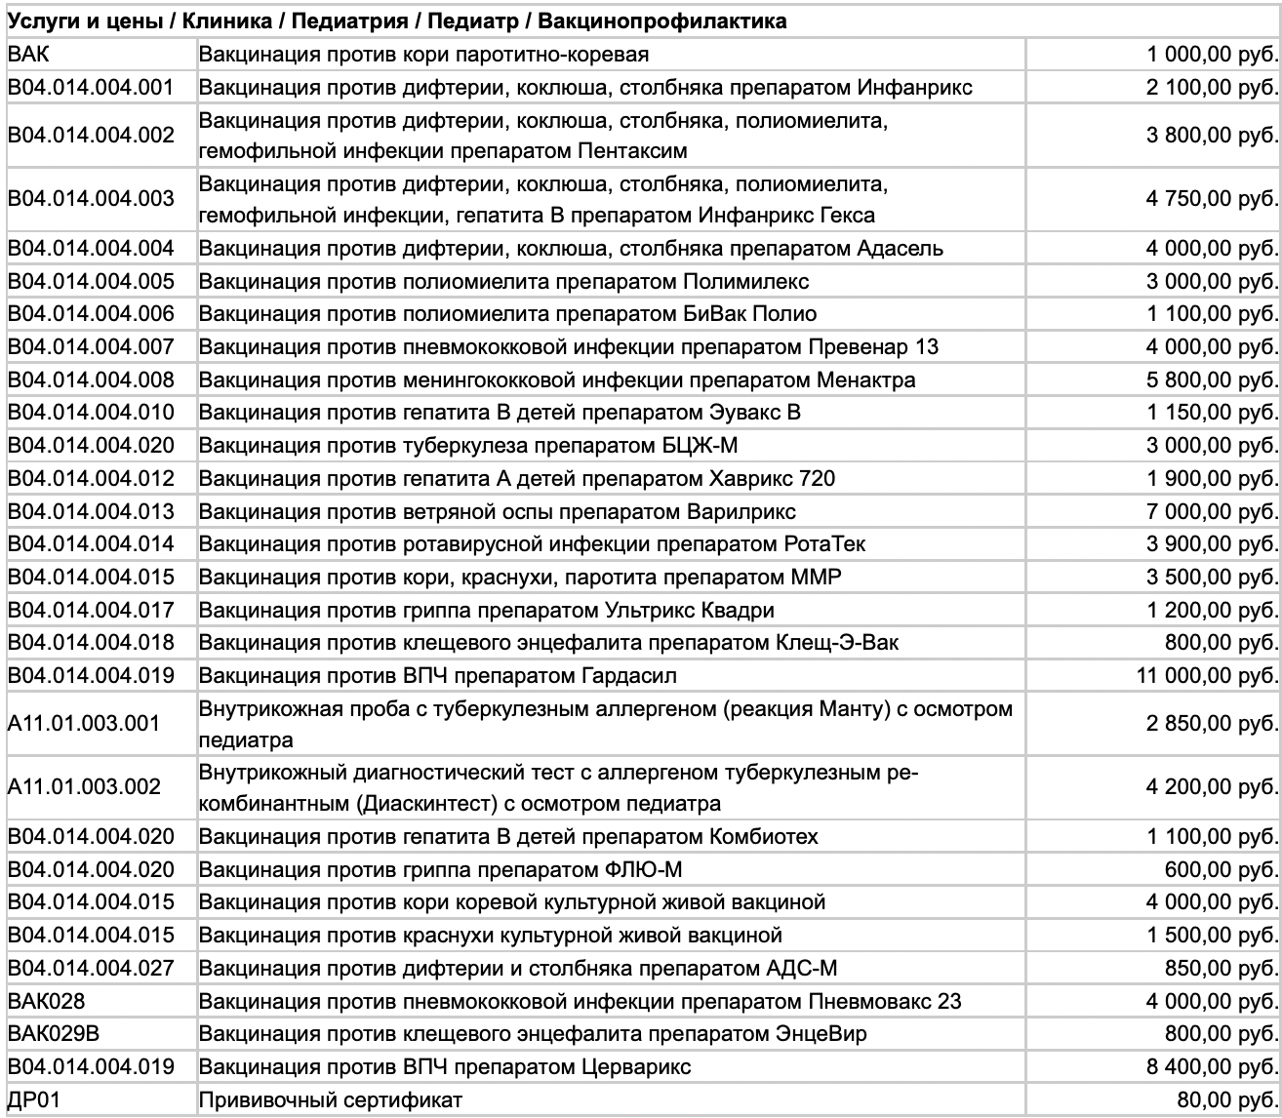
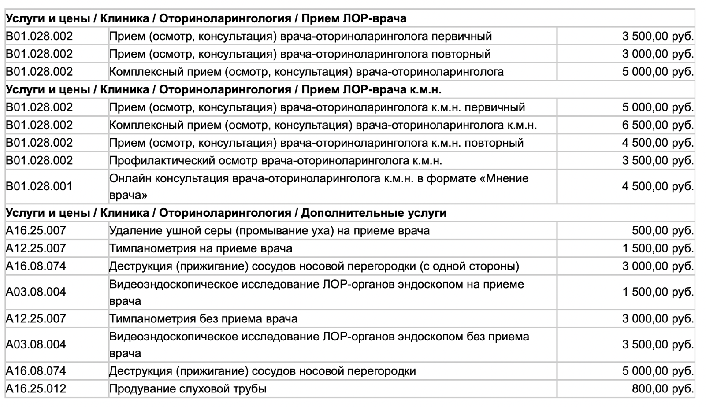
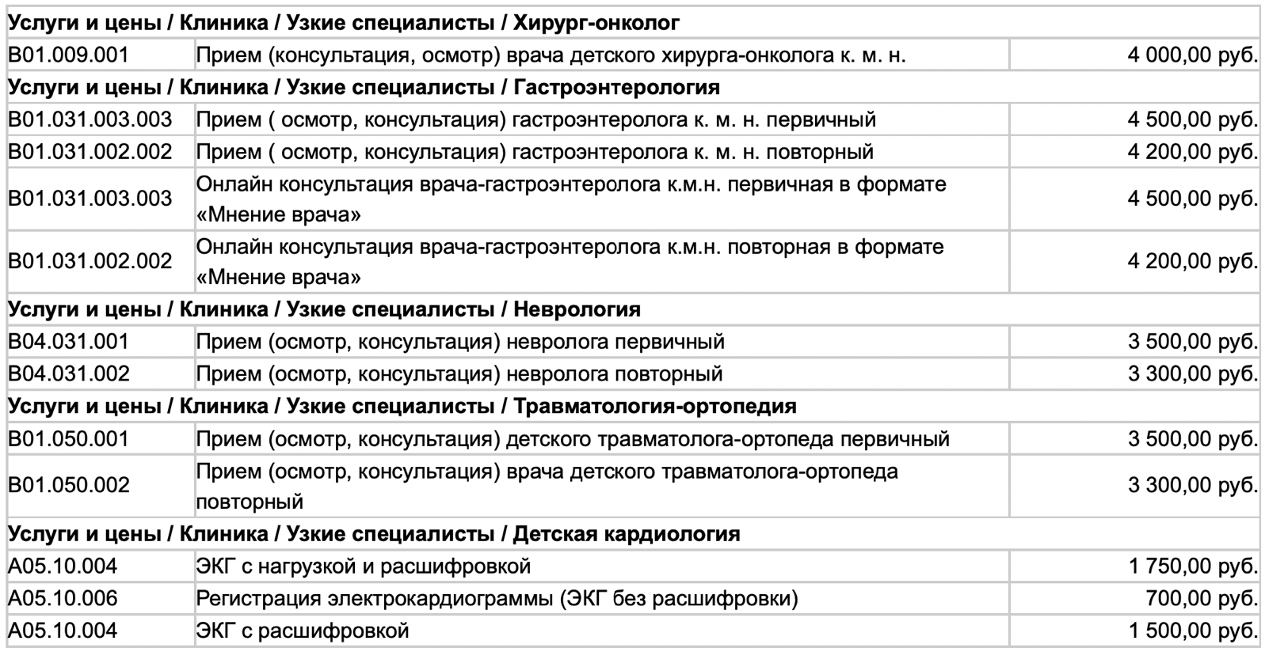
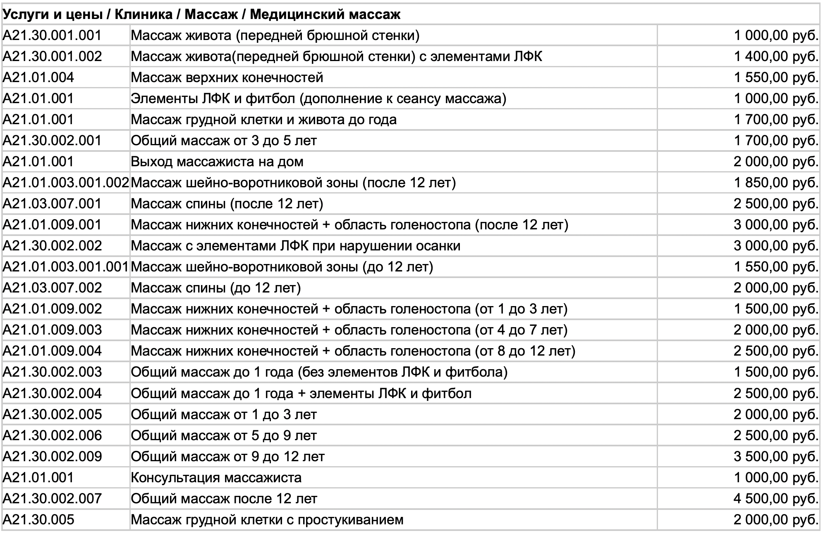
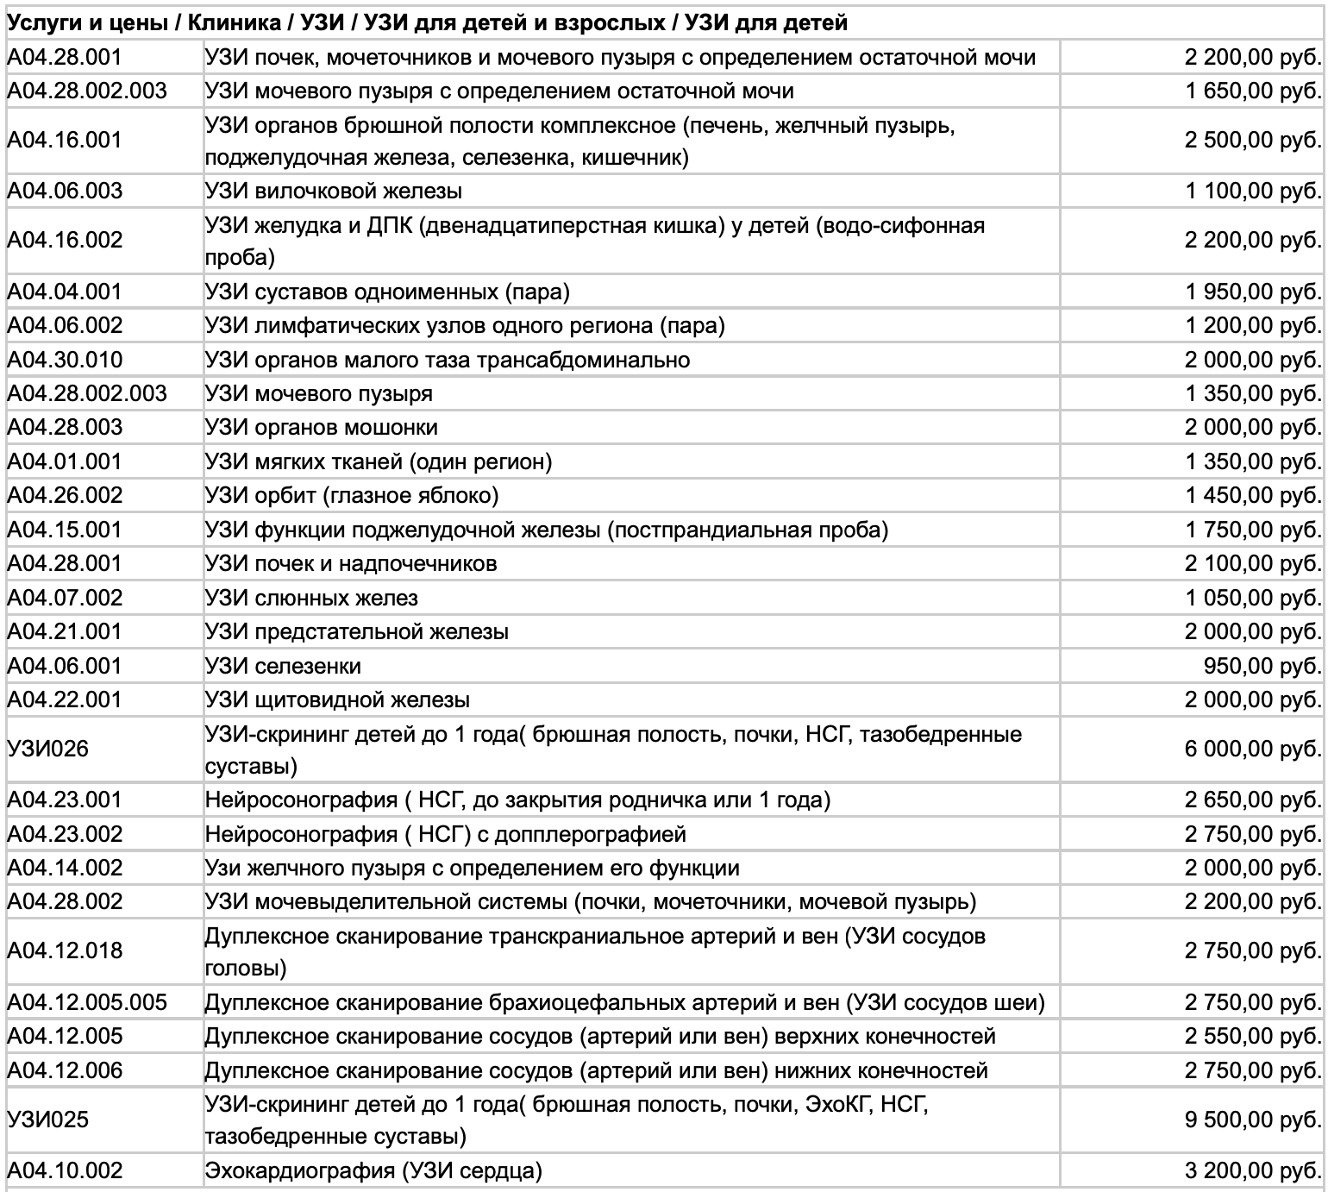

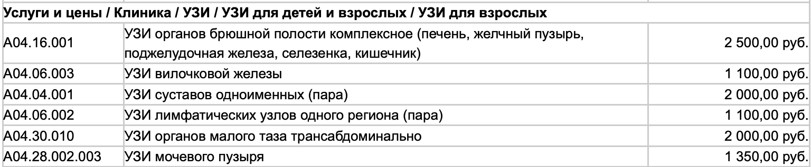
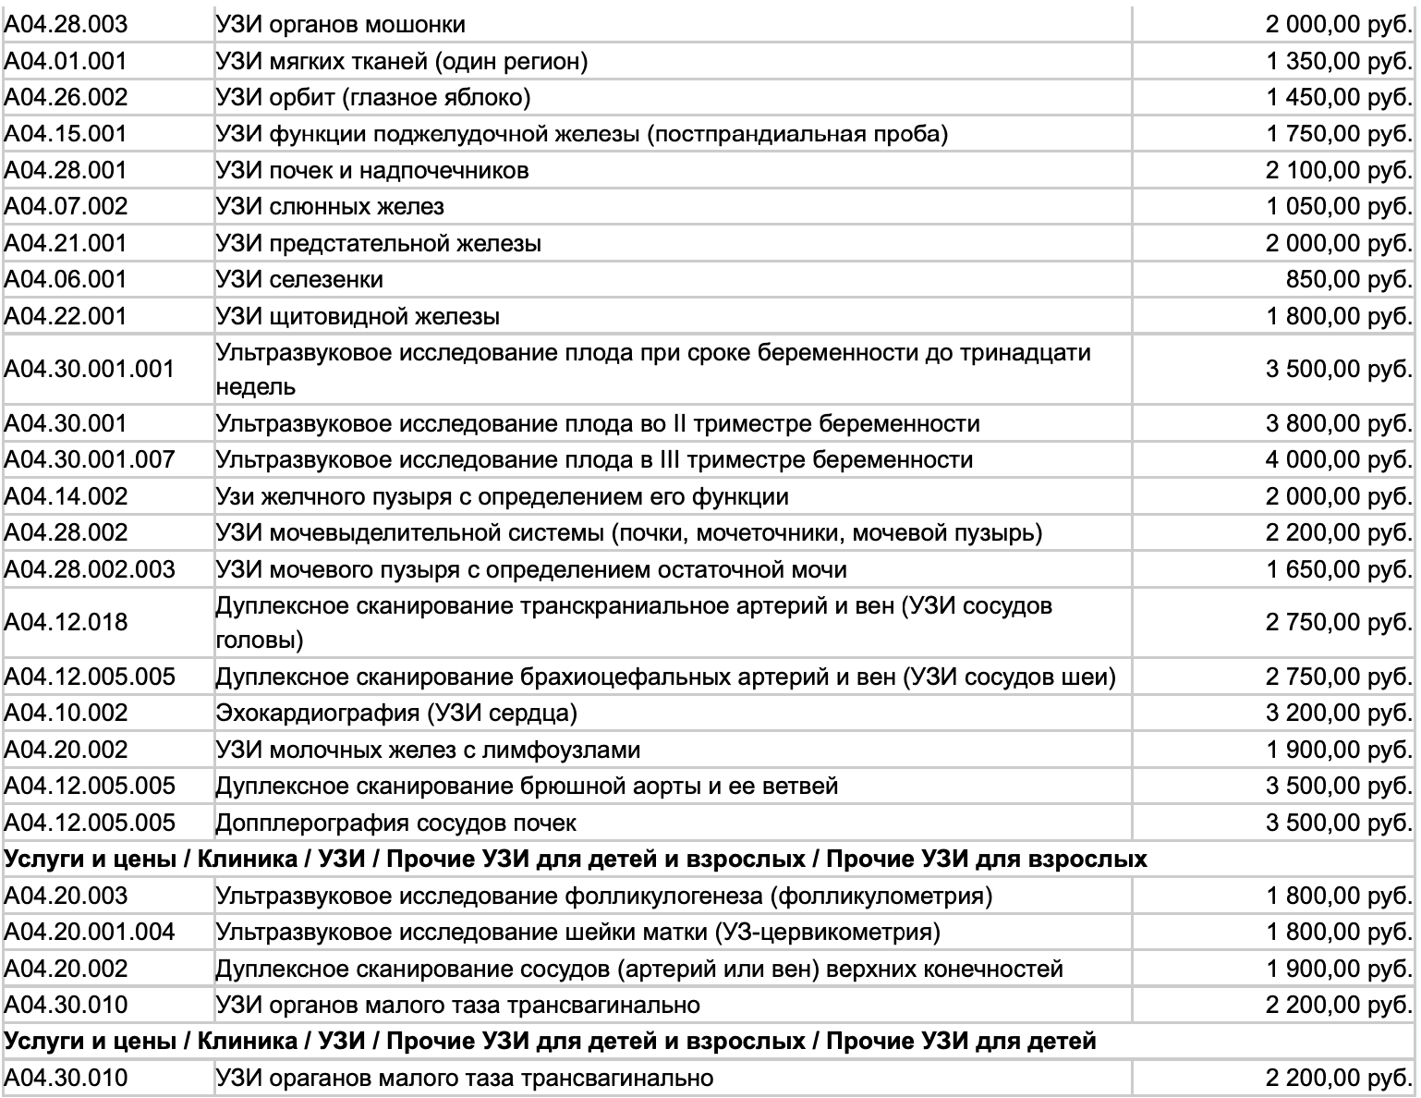

Приложение № 3
утверждено приказом № 19
от 01.09.2023 г.

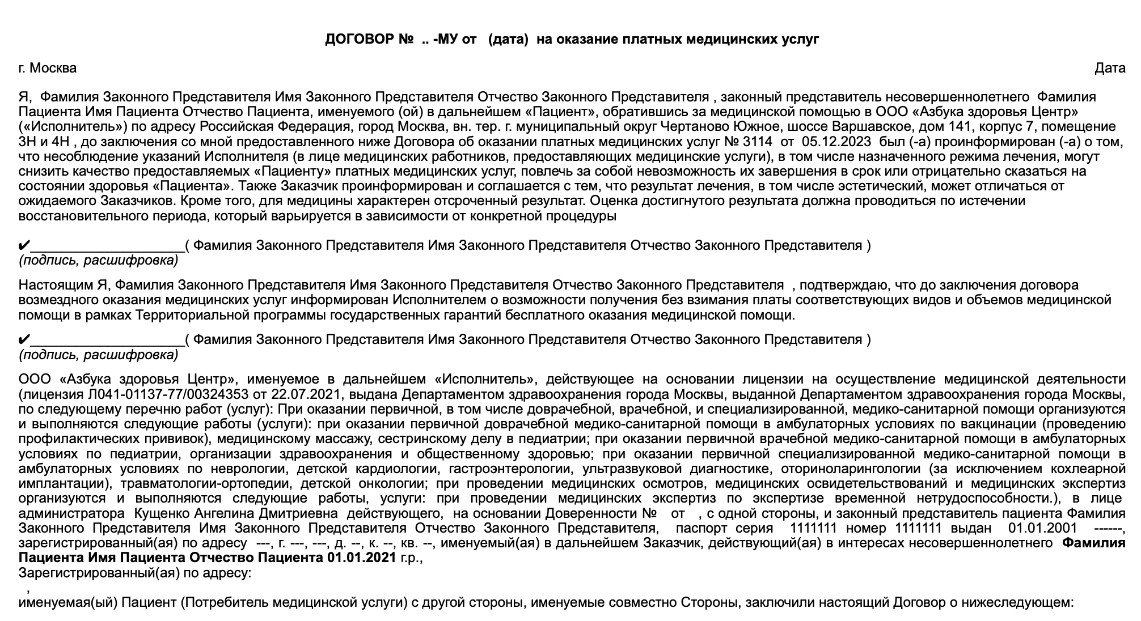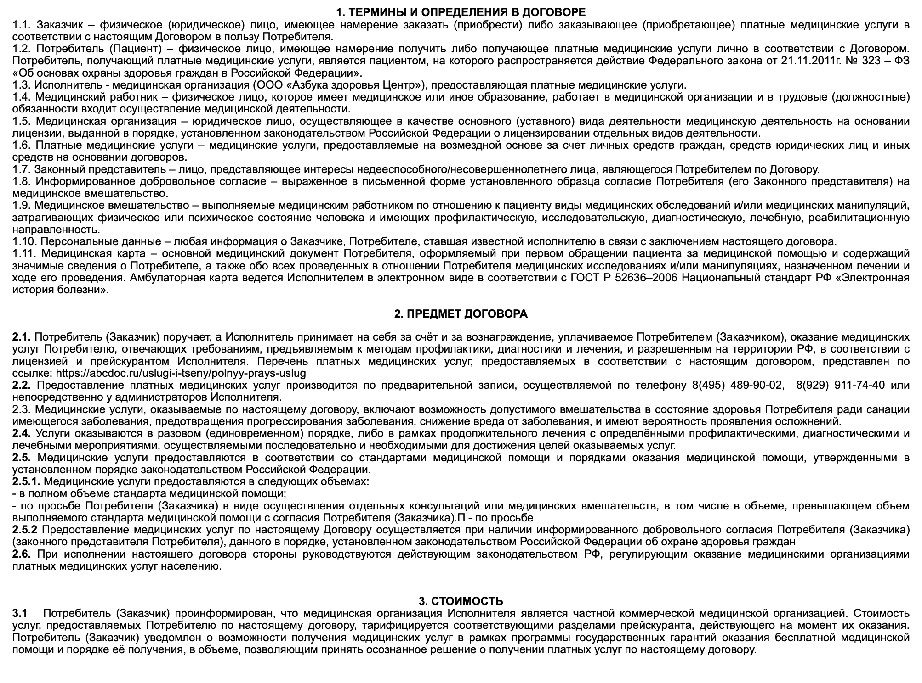
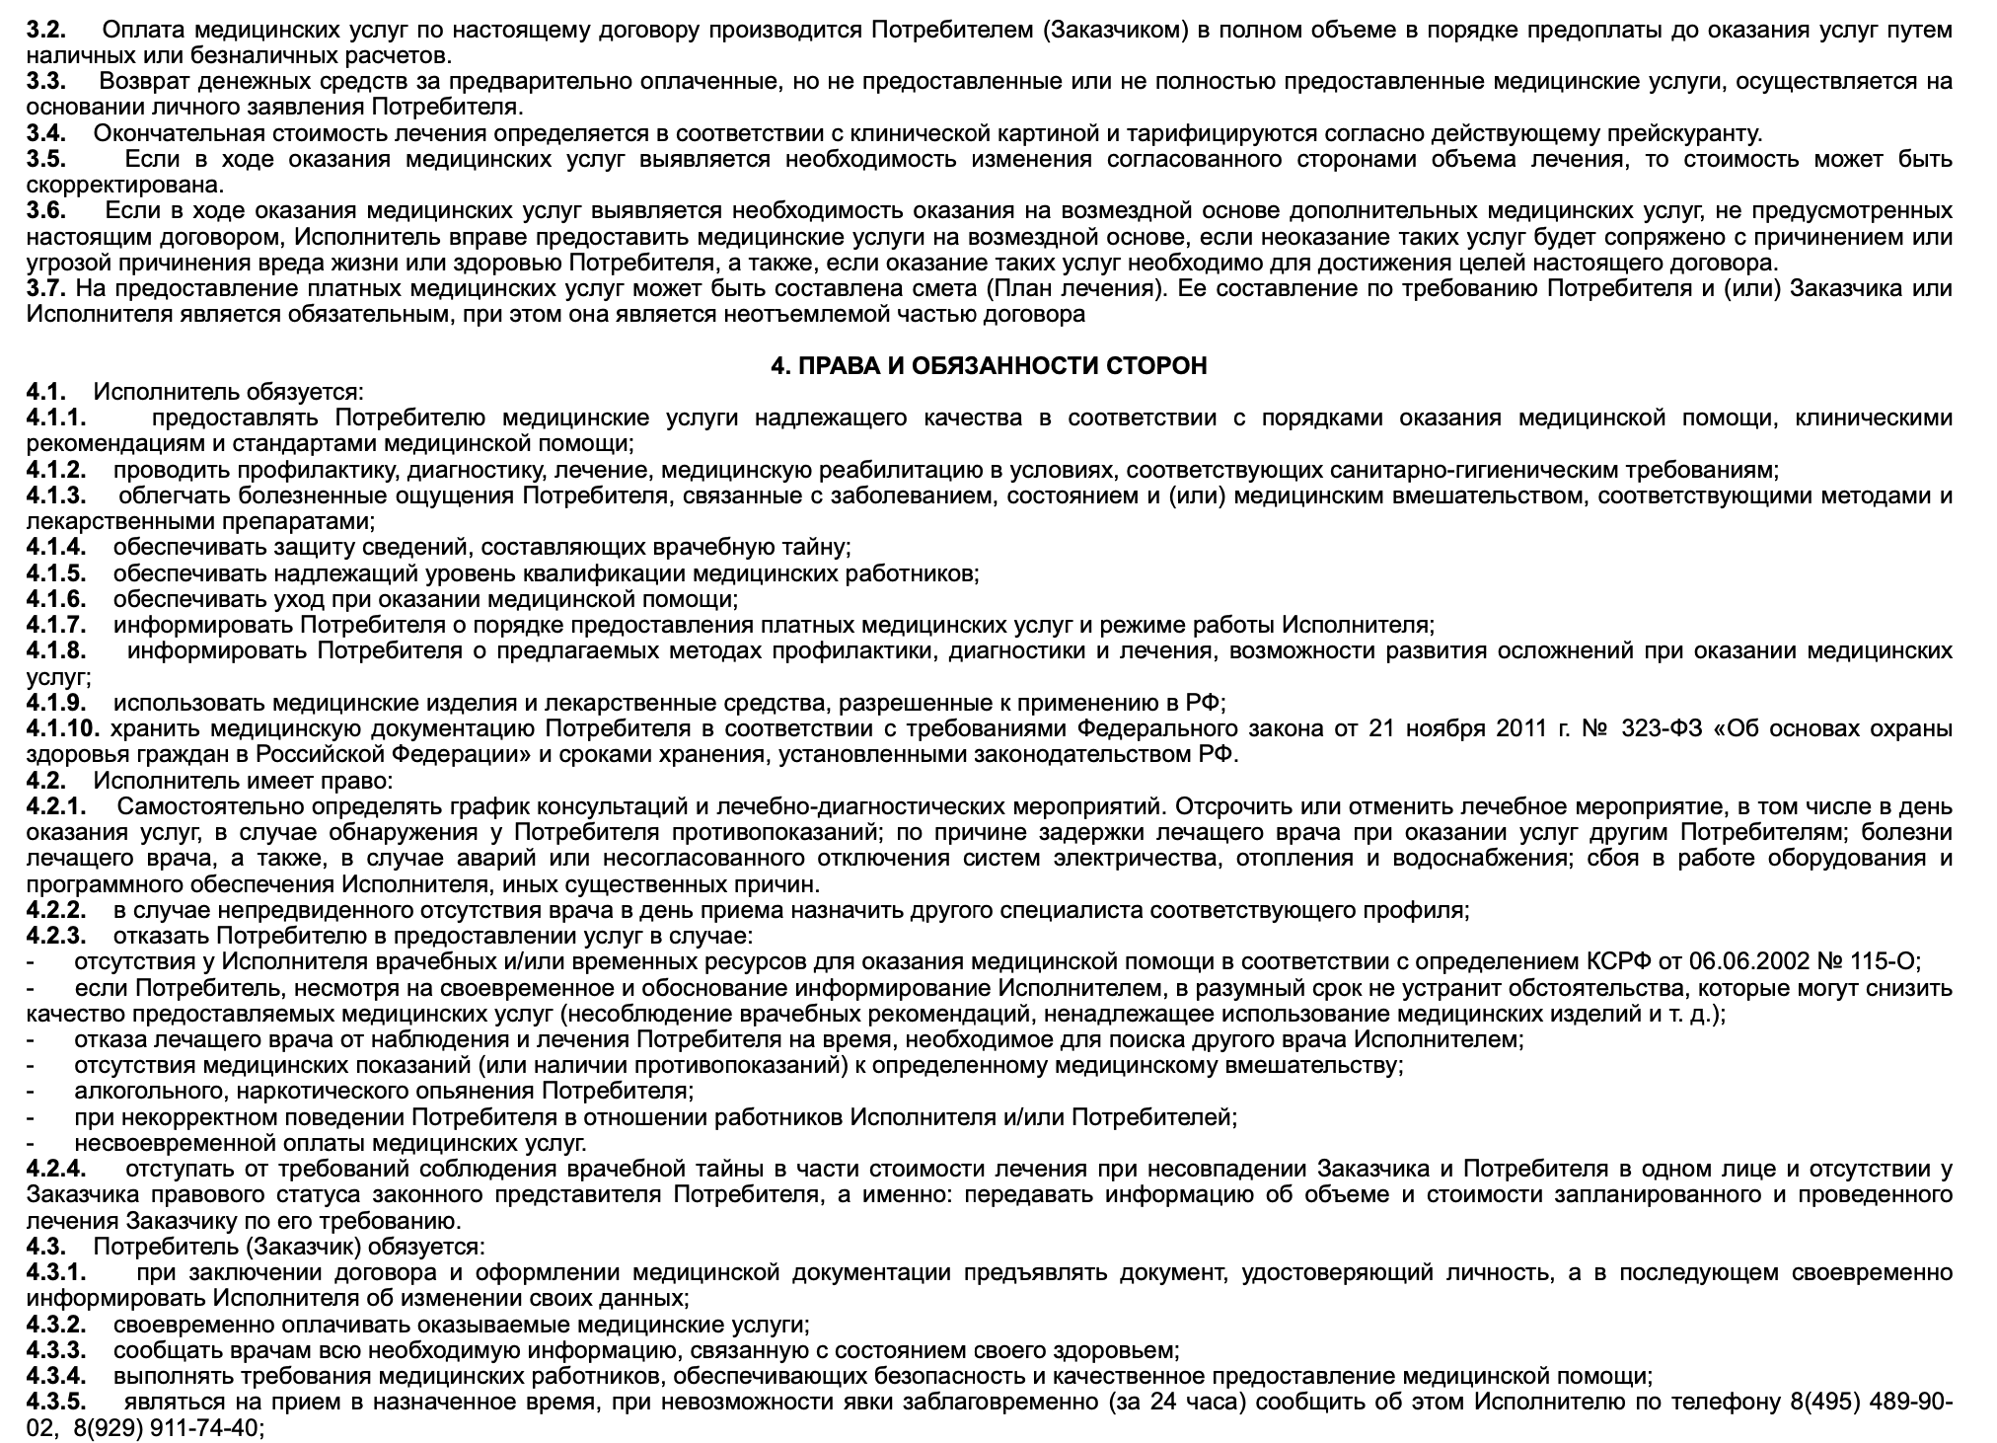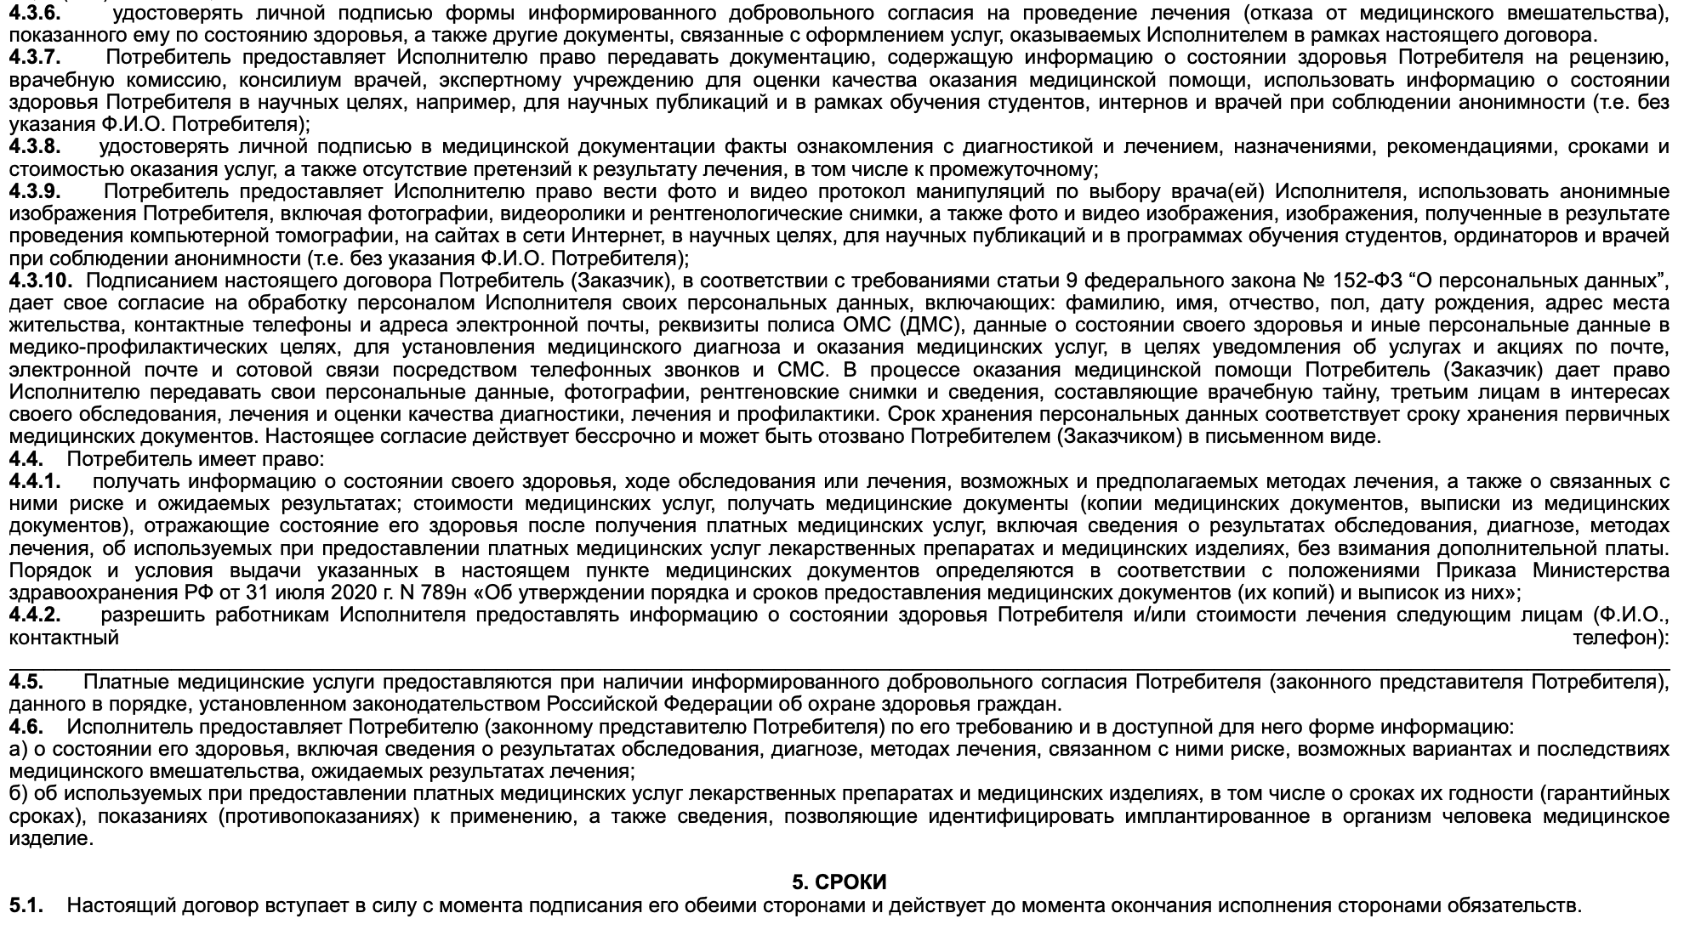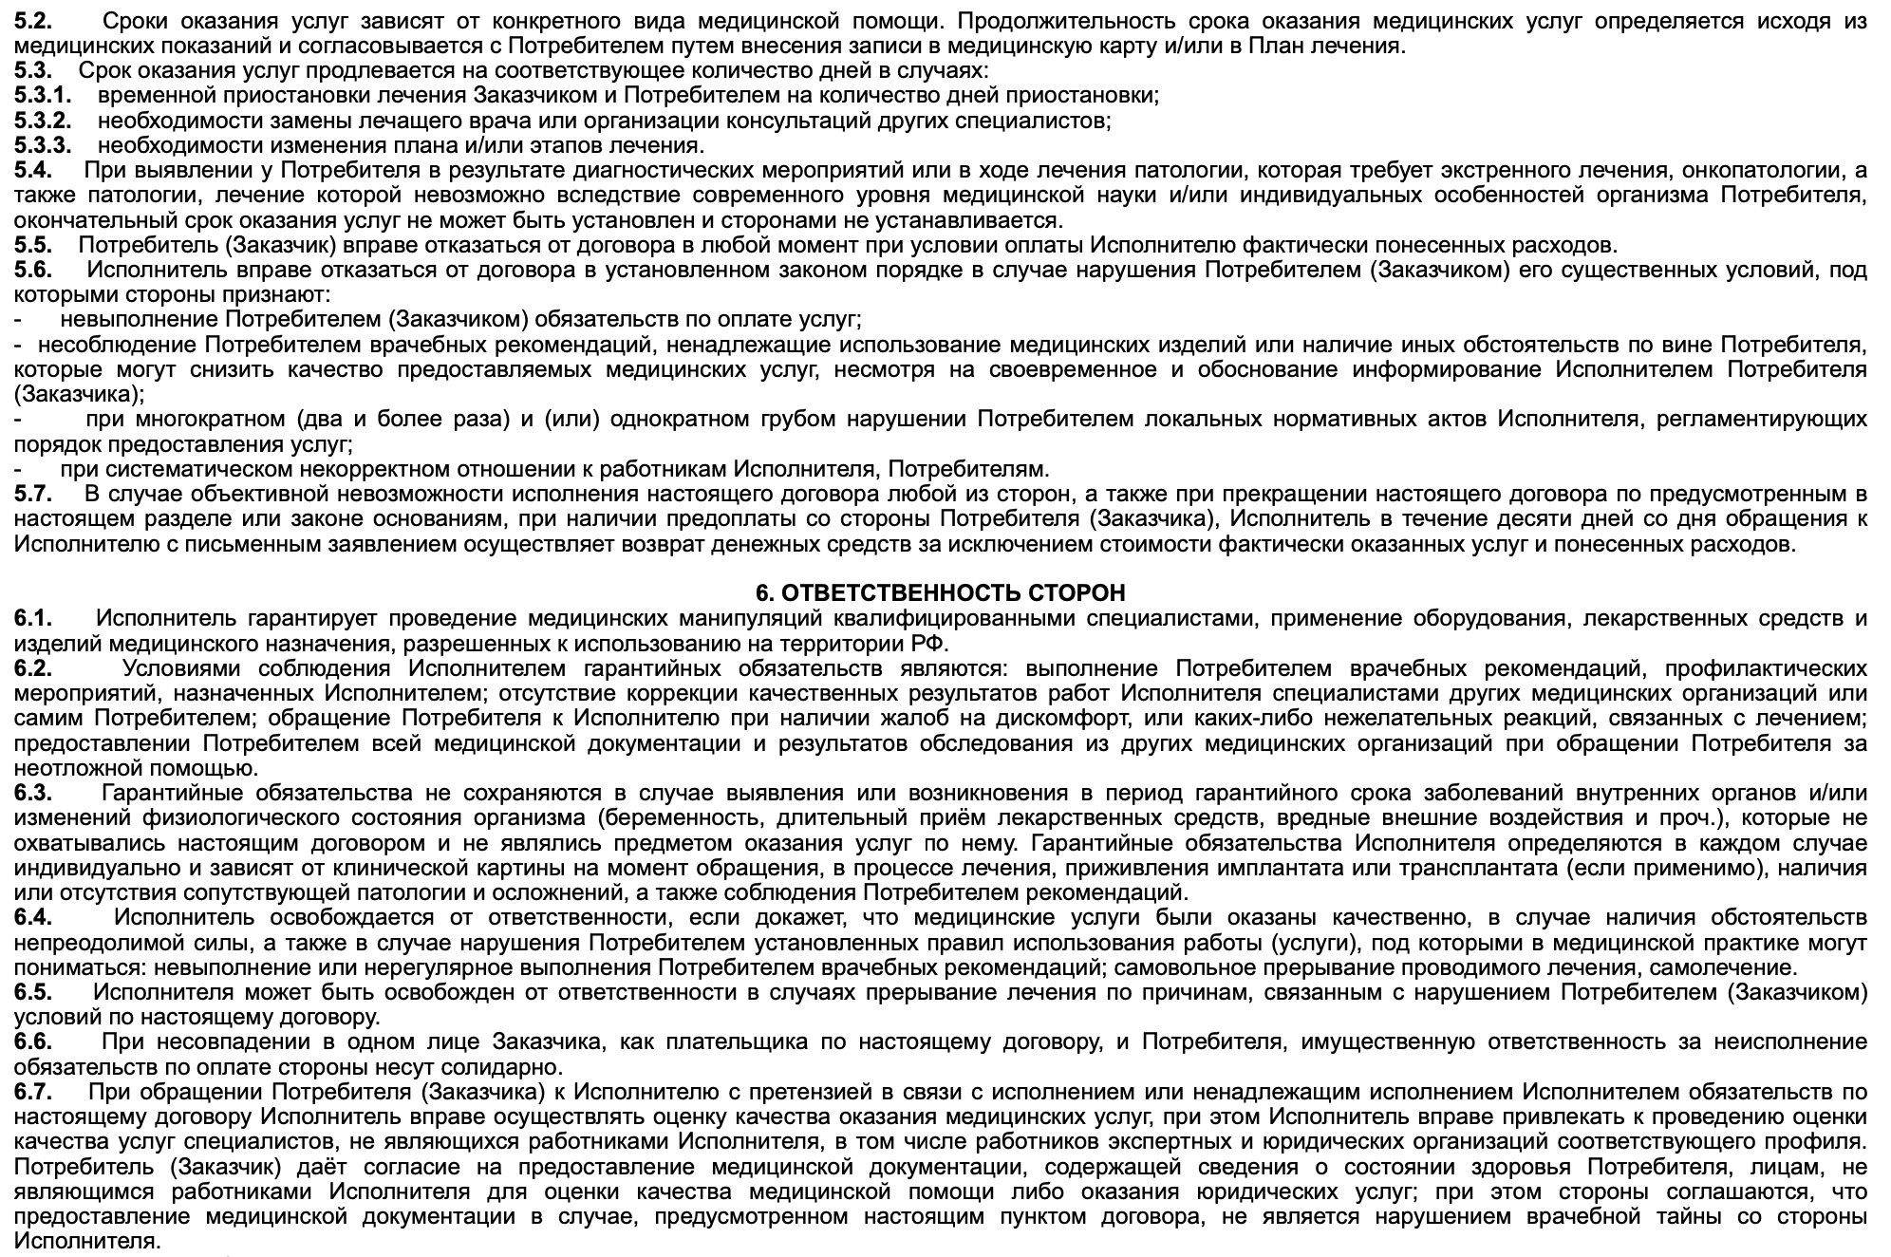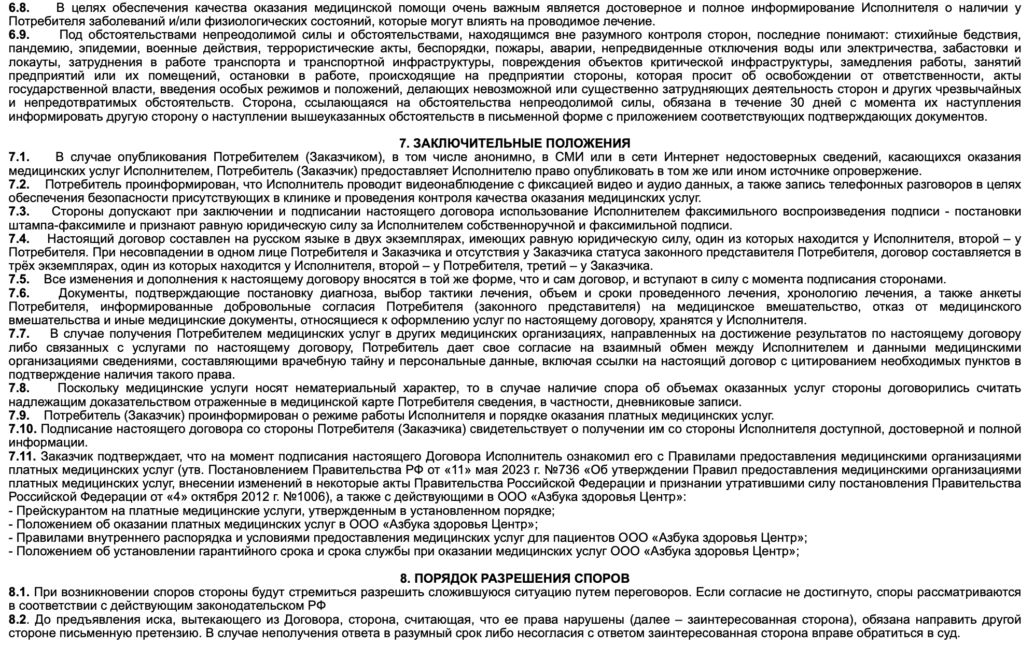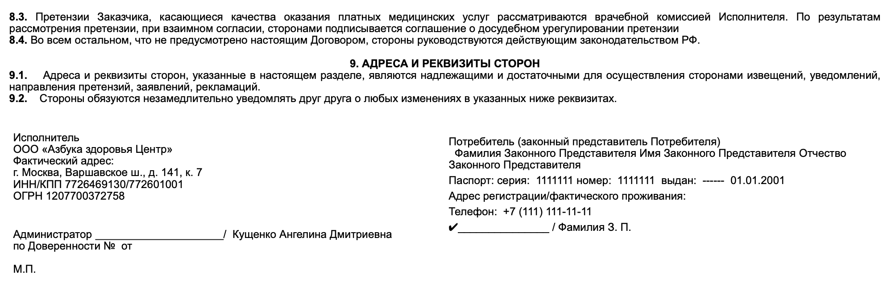

Приложение № 4
утверждено приказом № 19
от 01.09.2023 г.

СОГЛАСИЕ на обработку персональных данных

Я, нижеподписавший(ая)ся ФИО, действующий(ая) в интересах несовершеннолетнего ФИО, Гражданин Российской Федерации зарегистрирован(а) по адресу _____________________________, документ, удостоверяющий личность паспорт серия __ номер ________ выдан _________________ ___.______20__г. в соответствии с требованиями статьи 9 Федерального закона от 27.07.2006 «О персональных данных» №152-ФЗ, подтверждаю свое согласие на обработку ООО «Азбука здоровья Центр», расположенным по адресу: г. Москва, Варшавское ш., д. 141, корп. 7 (далее – Оператор) моих персональных данных (персональных данных моего ребенка).
В процессе оказания Оператором мне медицинской помощи я предоставляю право медицинским работникам, передавать мои персональные данные, содержащие сведения, составляющие врачебную тайну, другим должностным лицам Оператора, в интересах моего обследования и лечения. Предоставляю Оператору право осуществлять все действия (операции) с моими персональными данными (моего ребенка), включая сбор, систематизацию, накопление, хранение, обновление, изменение, использование, обезличивание, блокирование, уничтожение. Оператор вправе обрабатывать мои персональные данные (моего ребенка) посредством внесения их в Реестры и отчетные формы, предусмотренные документами, регламентирующими предоставление отчетных данных (документов). Оператор имеет право во исполнение своих обязательств по реализации единой системы управления качеством медицинской помощи на передачу моих персональных данных (моего ребенка) организациям с использованием машинных носителей или по защищенным каналам связи с соблюдением мер, обеспечивающих их защиту от несанкционированного доступа при условии, что их прием и обработка будут осуществляться лицом, обязанным сохранять профессиональную тайну. Передача моих персональных данных (моего ребенка) иным лицам или иное их разглашение может осуществляться только с моего письменного согласия.
Настоящее согласие дано мной ___.________20___ г. и действует бессрочно.
Контактный телефон _________________________________
Подпись субъекта персональных данных ________________________________________________

Приложение № 5
утверждено приказом № 19
от 01.09.2023 г.

Информированное добровольное согласие на виды медицинских вмешательств, включенные в Перечень определенных видов медицинских вмешательств, на которые граждане дают информированное добровольное согласие при выборе врача и медицинской организации для получения
первичной медико-санитарной помощи
(адрес места жительства гражданина либо законного представителя)
Этот раздел бланка заполняется только на лиц, не достигших возраста 15 лет, или недееспособных граждан:
Я,________________________________________________________________________________________
паспорт _____________________ выдан: ________________________________________________________________
являюсь законным представителем (мать, отец, усыновитель, опекун, попечитель) ребенка или лица, признанного недееспособным __________________________________________________________________________________
________________________________________________________________________________________
(Ф.И.О. ребенка или недееспособного гражданина – полностью, год рождения)

даю информированное добровольное согласие на виды медицинских вмешательств, включенные в Перечень определенных видов медицинских вмешательств, на которые граждане дают информированное добровольное согласие при выборе врача и медицинской организации для получения первичной медико-санитарной помощи, утвержденный приказом Министерства здравоохранения и социального развития Российской Федерации от 23 апреля 2012 г. N 390н, а именно на: опрос, в том числе выявление жалоб, сбор анамнеза, осмотр, в том числе пальпация, перкуссия, аускультация, риноскопия, фарингоскопия, непрямая ларингоскопия, вагинальное исследование (для женщин), ректальное исследование, антропометрические исследования, термометрия, тонометрия, неинвазивные исследования органа зрения и зрительных функций, неинвазивные исследования органа слуха и слуховых функций, исследование функций нервной системы (чувствительной и двигательной сферы), лабораторные методы обследования, в том числе клинические, биохимические, бактериологические, вирусологические, иммунологические, функциональные методы обследования, в том числе электрокардиография, суточное мониторирование артериального давления, суточное мониторирование электрокардиограммы, спирография, пневмотахометрия, пикфлуометрия, рэоэнцефалография, электроэнцефалография, кардиотокография (для беременных), рентгенологические методы обследования, в том числе флюорография (для лиц старше 15 лет) и рентгенография, ультразвуковые исследования, допплерографические исследования, введение лекарственных препаратов по назначению врача, в том числе внутримышечно, внутривенно, подкожно, внутрикожно, медицинский массаж, лечебная физкультура, для получения первичной медико-санитарной помощи/получения первичной медико-санитарной помощи лицом, законным представителем которого я являюсь в
обществе с ограниченной ответственностью «Азбука здоровья Центр».
(полное наименование медицинской организации)
Медицинским работником_____________________________________________________________________________________________
(должность, Ф.И.О. медицинского работника)
в доступной для меня форме мне разъяснены цели, методы оказания медицинской помощи, связанный с ними риск, возможные варианты медицинских вмешательств, их последствия, в том числе вероятность развития осложнений, а также предполагаемые результаты оказания медицинской помощи. Мне разъяснено, что я имею право отказаться от одного или нескольких видов медицинских вмешательств, включенных в Перечень, или потребовать его (их) прекращения, путем дачи в письменном виде отказа от видов медицинских вмешательств, за исключением случаев, предусмотренных частью 9 статьи 20 Федерального закона от 21 ноября 2011 г. № 323-ФЗ «Об основах охраны здоровья граждан в Российской Федерации». Сведения о выбранных мною лицах, которым в соответствии с пунктом 5 части 5 статьи 19 Федерального закона от 21 ноября 2011 г. № 323-ФЗ «Об основах охраны здоровья граждан в Российской Федерации» может быть передана информация о состоянии моего здоровья или состоянии лица, законным представителем которого я являюсь_____________________________________________________________________________________
____________________________________________________________________________________________________________________
(Ф.И.О. гражданина, контактный телефон)
Я ознакомлен (ознакомлена) и согласен (согласна) со всеми пунктами настоящего документа, положения которого мне разъяснены, мною поняты, и добровольно даю своё согласие на обследование и лечение в предложенном объеме.
____________________ _______________________________________________________________________________________________
(подпись) (Ф.И.О. гражданина или законного представителя гражданина)
___________________ ________________________________________________________________________________________________
(подпись) (Ф.И.О. медицинского работника)
«__» __________________ г.
^{(дата оформления}

Приложение № 6
утверждено приказом № 19
от 01.09.2023 г.

ИНФОРМИРОВАННОЕ ДОБРОВОЛЬНОЕ СОГЛАСИЕ НА ЛЕЧЕБНУЮ
(ДИАГНОСТИЧЕСКУЮ) МАНИПУЛЯЦИЮ (ПРОЦЕДУРУ)
Я, _____________________________________________________________________________________________________ «___» ________________г. р.,
(фамилия, имя, отчество гражданина)
зарегистрированный по адресу: _____________________________________________________________________________________________________
(адрес места жительства гражданина, либо его законного представителя)
являясь законным представителем несовершеннолетнего до 15 лет______________________________________________________________________
_______________________________________________________________________________________________________________________________
(Ф.И.О. несовершеннолетнего до 15 лет, дата рождения)
даю информированное добровольное согласие на осуществление ему следующих видов медицинских вмешательств (наименование медицинского вмешательства), выбрать нужное:
- Промывание лакун миндалин на аппарате Тонзиллор/классическим способом
- Фонофорез (с применением лекарственных средств через кожу и/или слизистые оболочки)
- Промывание ППН методом перемещения по Проетцу
- Удаление инородных тел из уха (в том числе серной пробки)
- Туалет уха при отите (промывание стерильными растворами, турунды с лекарственными средствами)
- Продувание слуховых труб через катетер с введением лекарственных средств
- Пневмомассаж барабанных перепонок с продуванием слуховых труб по Политцеру
- Прижигание слизистой зоны Киссельбаха раствором серебра 20%
- Перевязка после вскрытия фурункула уха, носа/Туалет раны носа, уха
- Механическая остановка кровотечения (передняя и задняя тампонада носа)
- Удаление инородного тела носа
- Аспирация слизи из полости носа с помощью электроотсоса
- Лекарственный электрофорез (через кожу и/или слизистые оболочки)
- Парафинотерапия
- _______________________________________________________________________________________
- _______________________________________________________________________________________
- _______________________________________________________________________________________

Медицинским работником __________________________________________________________________________________________________________
(должность, Ф.И.О. медицинского работника)
_________________________________________________________________________________________________________________________________
(должность, Ф.И.О. медицинского работника)
в доступной для меня форме мне разъяснены цели, методы оказания медицинской помощи, связанный с ними риск, возможные варианты медицинских вмешательств, их последствия, в том числе вероятность развития осложнений, а также предполагаемые результаты оказания медицинской помощи. Мне разъяснено, что я имею право отказаться от одного или нескольких видов медицинских вмешательств, включенных в Перечни, или потребовать его (их) прекращения, за исключением случаев, предусмотренных частью 9 статьи 20 Федерального закона от 21 ноября 2011 года № 323-ФЗ "Об основах охраны здоровья граждан в Российской Федерации" (Собрание законодательства Российской Федерации, 2011, № 48, ст.6724; 2012, № 26, ст.3442, 3446).
Мне разъяснены и понятны суть заболевания и опасности, связанные с дальнейшим развитием этого заболевания. Я понимаю необходимость проведения указанной манипуляции (процедуры). Мне полностью ясно, что во время указанной манипуляции (процедуры) или после нее могут развиться осложнения, что может потребовать дополнительных вмешательств (лечения). Я уполномочиваю врачей выполнить любую процедуру или дополнительное вмешательство, которое может потребоваться в целях лечения, а также в связи с возникновением непредвиденных ситуаций.
Сведения о выбранных мною лицах, которым в соответствии с пунктом 5 части 3 статьи 19 Федерального закона от 21 ноября 2011 года № 323-ФЗ «Об основах охраны здоровья граждан в Российской Федерации» может быть передана информация о состоянии моего здоровья или состоянии лица, законным представителем которого я являюсь (ненужное зачеркнуть)
__________________________________________________________________________________________________________________________________
(Ф.И.О. гражданина, контактный телефон)
__________________________________________________________________________________________________________________________________
(подпись) (Ф.И.О. гражданина или законного представителя гражданина)
__________________________________________________________________________________________________________________________________
(подпись) (Ф.И.О. медицинского работника)

«____________» _________________________________г. (дата оформления)

Приложение № 7
утверждено приказом № 19
от 01.09.2023 г.
Отказ от видов медицинских вмешательств, включенных в Перечень определенных видов медицинских вмешательств, на которые граждане дают информированное добровольное согласие при выборе врача и медицинской организации для получения первичной медико-санитарной помощи
Я, законный представитель потребителя ____________________________________________________
(Ф.И.О. гражданина)
действующий в интересах несовершеннолетнего_____________________________________________
_________________________________________________«____»__________________года рождения,
(Ф.И.О. гражданина)
зарегистрированный по адресу: ___________________________________________________________
(адрес места жительства гражданина либо законного представителя)
при оказании мне первичной медико-санитарной помощи ООО «Азбука здоровья Центр» отказываюсь от следующих видов медицинских вмешательств, включенных в Перечень определенных видов медицинских вмешательств, на которые граждане дают информированное добровольное согласие при выборе врача и медицинской организации для получения первичной медико-санитарной помощи, утвержденный приказом Министерства здравоохранения и социального развития Российской Федерации от 23 апреля 2012 г. N 390 н (зарегистрирован Министерством юстиции Российской Федерации 5 мая 2012 г. N 24082) (далее виды медицинских вмешательств):
______________________________________________________________________________________
(наименование вида медицинского вмешательства)
Медицинским работником_______________________________________________________________
(должность, Ф.И.О. медицинского работника)
в доступной для меня форме мне разъяснены возможные последствия отказа от вышеуказанных видов медицинских вмешательств, в том числе вероятность развития осложнений заболевания (состояния). Мне разъяснено, что при возникновении необходимости в осуществлении одного или нескольких видов медицинских вмешательств, в отношении которых оформлен настоящий отказ, я имею право оформить информированное добровольное согласие на такой вид (такие виды) медицинского вмешательства.
______________________________________________________________________________________
(подпись) (Ф.И.О. гражданина или законного представителя гражданина)
______________________________________________________________________________________
(подпись) (Ф.И.О. медицинского работника)

"__" __________________ г.
дата оформления

